Конспект непосредственной организованной образовательной деятельности в старшей группе на тему: «Зиму провожаем, а весну встречаем»

Лобарева Надежда Ивановна

Опубликовано 28.10.2012 - 23:01 - Лобарева Надежда Ивановна

При организации непосредственной организованной образовательной деятельности реализуются образовательные области: «Коммуникация», «Познание», «Социализация», «Музыка».

Непосредственная организованная образовательная деятельность

в старшей группе

(образовательные области «Коммуникация», «Познание», «Музыка»)

**«ЗИМУ ПРОВОЖАЕМ, А ВЕСНУ ВСТРЕЧАЕМ»**

***Программное содержание****:*

1. Закрепить знания детей о зиме. Познакомить с характерными при­знаками весны.
2. Продолжать учить детей строить распространенные предложения, используя мнемотаблицы. Закрепить навыки составления простых предложений.
3. Закрепить правильное произношение звуков на материале чистоговорок.
4. Поупражнять в образовании притяжательных прилагательных, в правильном употреблении предлогов *перед, за, из-за.*
5. Продолжать развивать умение самостоятельно задавать вопрос, до­говаривать предложения с опорой на символы.
6. Развивать мелкую моторику, умение координировать речь с движе­нием.
7. Развивать мышление, слуховое восприятие, воображение, память.
8. Вызвать желание помочь, приободрить лесного зверя. Воспитывать умение видеть и слышать прекрасное в природе.

***Методические приемы:***

1. Сюрпризный момент «Встреча с Зайкой-Любознайкой».
2. Ответы детей на вопросы воспитателя.

3.Пальчиковая гимнастика «Сидит зайка на опушке...».

1. Решение противоречий в игре «Хорошо - плохо».
2. Игровые упражнения: «Скажи, какой?», «Подбери действия», «Чей след?», «Скажи, где Зайка?».
3. Дидактическая игра: «Назови - не ошибись».

7.Речь с движением «Ищем Зайку».  
 8.Проговаривание чистоговорок.

9.Дидактическое упражнение «Закончи предложение».

10.Слушание «звуков весны».

**Словарная *работа:*** активизировать словарь детей по теме «Зима» словами - признаками (липкий, колючий, серебристый, лёгкий, пушистый); словами – действиями (скрипеть, летать, кружиться, идти, ложиться, блестеть), обогатить словарь детей притяжательными прилагательными; уточнить лексическое значение слова «подснежник».

***Материалы и оборудование:*** конверт с письмом, игрушечный заяц, две мнемотаблицы, кар­точки-символы, карточки со следами диких зверей, предметные картинки, три иллюстрации, «снежок» - комочек из ваты, пакетик с крахмалом, те­леграмма, счетные палочки, аудиозапись: «звуки весны», «Времена года»

П.И. Чайковского, грамзапись: голос сороки, корзинка с «подснежника­ми».

***Предварительная работа****:* наблюдения в природе, беседы с деть­ми, чтение произведений М. Пришвина, В. Бианки, загадывание загадок, игры на развитие слухового и зрительного внимания: «Что за шум?», «Рассеянный художник», дидактические упражнения: «Доскажи словеч­ко», «Закончи предложение», рассматривание иллюстраций.

**Ход непосредственной организованной образовательной деятельности.**

*Встреча с Зайкой-Любознайкой*.

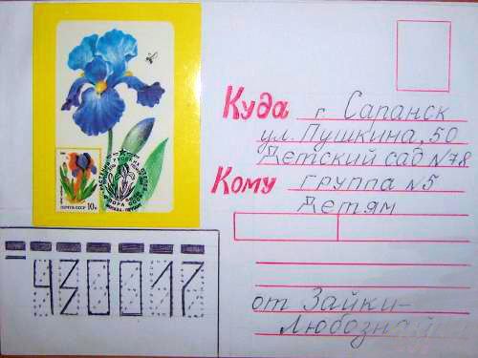 **Воспитатель находит письмо**:

Кто-то бросил мне в оконце

Посмотрите, письмецо.

Может это лучик солнца,

Что щекочет мне лицо?

Отгадаете загадку — узнаете от кого пришло письмо:

По снегу бежит — петляет

К весне шубку он меняет

На снегу его не видно,

Волку и лисе обидно. / Заяц /

**Воспитатель**. Почему зайца на снегу не видно?

Верно. Прочитаем письмо: «Здравствуйте, дорогие ребята! Мне очень грустно в зимнем лесу. Скоро приду к вам в гости»

Зайка-Любознайка

*Раздается стук в дверь. Зайка грустно здоровается с детьми.*

**Воспитатель.** Ребята, что-то с Зайкой случилось. Давайте спро­сим у Зайки, почему он такой грустный? (дети спрашивают)

**Зайка-Любознайка.** Нет, ребята, я не заболел. Просто я очень люблю весну. Весной ярко светит солнце. На деревьях появляются пер­вые зеленые листочки. А сейчас на улице еще зима, земля укрыта снегом и еще долго ждать прихода весны.

**Воспитатель.** Ребята, как нам Зайку приободрить? Как поднять ему настроение? (Можно рассказать Зайке смешную историю. Можно с ним поиграть. Можно Зайку угостить яблоком, морковкой, капустой).

*Пальчиковую гимнастика* «Сидит зайка на опушке...» со вспомогательным предметом — счетной палочкой:

Сидит зайка на опушке,

Поднимает зайка ушки.

Зайка белый скачет ловко

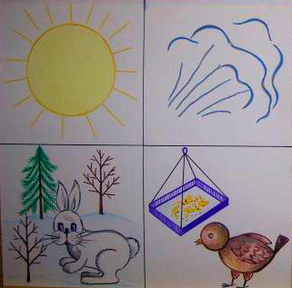 Зайка кушает морковку

(Пальцы детей постепенно захватывают «морковку»)

**Воспитатель.** Поиграем в игру «Хорошо - плохо» и расскажем Зай­ке-Любознайке, что зима - это не только плохо, но и хорошо.

*Зима — это плохо, потому что...*

**Дети.** Солнце светит, но не греет.

Дует холодный, ледяной ветер.

Лесным зверям не хватает еды, и они голодают.

Птицам не хватает корма, и они могут погибнуть.

*Зима — это хорошо, потому что...*

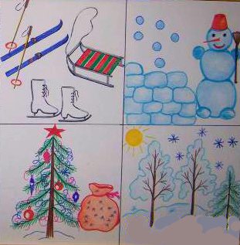**Дети.** Можно кататься на санках, на лыжах, на коньках.

Можно играть в снежки, лепить снеговика, строить снежную крепость.

К нам приходит Новый год, и мы наряжает елку. Дед Мороз дарит нам сладкие подарки.

Мы любуемся природой. Очень красиво в зимнем лесу.

*Дети рассуждают, опираясь на мнемотаблицы.*

**Воспитатель.** Ребята, а как называется снежный комок? («сне­жок»). А вот и «снежок». Поиграем в игру «Скажи, какой?» Снег какой?

**Дети.** Снег — белый, холодный, липкий, колючий, серебристый, легкий, пушистый.

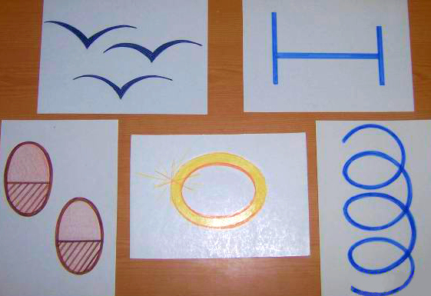**Воспитатель.** Закройте глазки, послушайте и скажите, что может делать снег в сильный мороз? (скрипит пакетиком с крахмалом).

**Дети.** Скрипеть.

**Воспитатель.** А что еще может делать снег?

*Воспитатель показывает символы.* Дети называют действия: летать, кружиться, идти, ложиться, блестеть, сверкать.

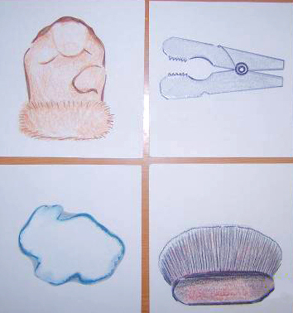**Воспитатель.** Зима заколдовала диких зверей

в предметы: щетку, рукавицу, прищепку, комочек ваты.

Щетка — в лесного зверя превратись, а ты назови — не ошибись.

На кого похожа щетка? (на ежа) Почему?

Рукавица — на медведя

Прищепка — на волка

Комочек ваты — на зайца.

**Воспитатель.** Зайка испугался и спрятался. Как мы его найдем? (по следам).

*Воспитатель показывает карточки со следами диких зверей*.

Это чей след?  
**Дети.** Волчий, беличий, кабаний, заячий.

**Воспитатель.** Какие следы у зайца?

(Передние лапы маленькие, задние — большие.)

**Воспитатель.** Бежит заяц — задние лапы вперед выбрасывает. Да­вайте найдем Зайку. *Речь с движением*.

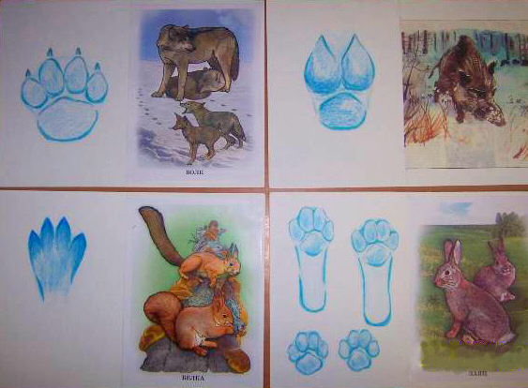Мы к лесной полянке вышли,

Поднимая ноги выше.

Через кустики и кочки,

Через ветки и пенечки

Очень долго мы шагали

Зайку по следам искали.

**Воспитатель.** А вот инаш Зайчишка-шалунишка. Ребята, куда Зайка спрятался? (за елочку). Откуда он выглядывает? (из-за елочки). А теперь, где Любознайка? (перед елочкой).

**Воспитатель.** Усядемся на пригорке, да расскажем Зайке чистоговорки. Кто хочет разговаривать, тот должен выговаривать все правильно и внятно, чтоб было все понятно.

**Дети.** У елки — иголки колки. Синицы — веселые птицы. Задро­жали зайки, увидев волка на лужайке. Три сороки тараторки тараторили на горке.

Раздается голос сороки.

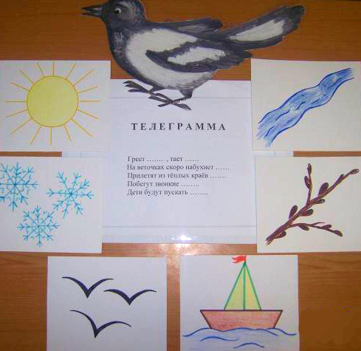**Воспитатель.** Кто летит, кто стрекочет - Рассказать нам новость хочет. (Это сорока).

Сорока - белобока принесла нам телеграмму от Весны. Давайте ее прочитаем. Я начинаю, а вы глядя на символы продолжаете:

Греет... (солнце), тает... (снег).

На веточках скоро набухнут... (почки).

Прилетят из теплых краев... (птицы).

Побегут звонкие... (ручейки).

Дети будут пускать... (кораблики).

**Ребенок читает стихотворение-загадку:**

Снег растает, снег растает

Эта новость не простая

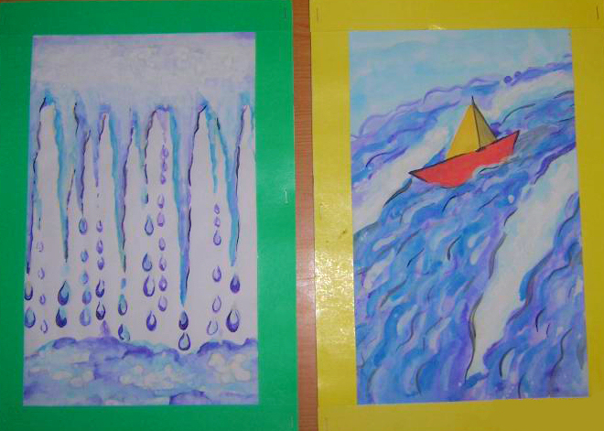Это значит наступает

Настоящая ... (весна).

**Воспитатель.** Послушаем «звуки весны». Опишем услышанное звучание по картинке. Дети слушают звуки: капель, журчание ручья и дают короткое описание.

*Это капель. Весной солнце пригревает. Тают сосульки, и слышится: кап-кап-кап.*

*Это журчит ручей. Весной снег тает. Повсюду бегут и журчат ру­чейки.*

**Воспитатель.** Весной мы будем не только слушать разные звуки: радостное щебетание птиц, шум дождя и грозы, но и любоваться красотой весенней природы. Про весну говорят: «Весна красна - цветами».

Воспитатель дарит детям «подснежники». Ранней весной пробива­ются прямо из-под снега первые голубые цветы — подснежники.

Цветут подснежники, цветут подснежники, такие свежие, такие нежные.

Зайке очень нравится весна, а какое время года нравится вам? О каких временах года мы сегодня говорили? Что вам понравилось?

*Литература.*

1. Горькова Л.Г., Кчергина А.В., Обухова Л.А. «Сценарии занятий по экологическому воспитанию дошкольников» - М.: ВАКО, 2005.
2. Вахрушев А.А., Кочемасова Е.Е., Акимова Ю.А., Белова И.К.

Здравствуй, мир! Окружающий мир для дошкольников. Методические рекомендации для воспитателей, учителей и родителей. – М.: «Баласс», 2001.